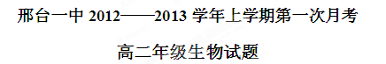
第I卷（选择题共60 分）
一、选择题：（每小题1.5分，共60分）
1．细菌的寿命是较短的，从诞生至今所历的几十亿年的时间里，细菌不但没有灭绝，而且越来越多，这一事实不能体现的是（）
A． 生长 B．生殖 C． 适应环境 D．遗传和变异
2．绿色植物用来制造蛋白质所必需的无机盐是（ ）
A． Ca²⁺ B ． Mg²⁺ C ． PO^{3 —} D． NO
3．细胞的结构和生命活动的物质基础是构成细胞的化合物，下列有关这些化合物功能的叙述，正确的是（ ）
A．生命活动由蛋白质调节 B ．干种子因缺乏自由水不能萌发
C．多糖是植物细胞的能源物质 D．生物的遗传物质的 DNA
4．脱氧核苷酸在细胞核中被利用，它从细胞质中进入细胞核的过程中，通过的生物膜有（ ）
A．0层 B．2层 C． 1 层 D ． 3层
5．生物界的基本组成上的高度一致性不能表现在（ ）
A．组成生物体的化学元素基本一致 B．构成蛋白质的氨基酸都相同
C．构成核酸的碱基都相同 D．各种生物的蛋白质相同
6．下列关于细胞的叙述，正确的是（ ）
A．蓝藻、变形虫和衣藻都具有细胞膜和染色体
B．细胞学说揭示了一切生物都是由细胞发育而来的，并由细胞和细胞产物构成
C．人体每天必须摄入一定量的蛋白质是因为细胞中的蛋白质每天都有大量被分解供能
D．观察DNA和RNA在细胞中的分布应选择染色均匀、色泽较浅的区域观察
7．用显微镜观察黑藻细胞时，视野中一叶绿体位于液泡右下方，细胞质环流方向为逆时针，如图所示，实际上叶绿体的位置和细胞质环流的方向分别为（ ）
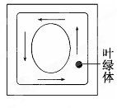
A．叶绿体位于液泡右下方，环流方向为逆时针
B．叶绿体位于液泡左上方，环流方向为逆时针
C．叶绿体位于液泡右上方，环流方向为顺时针
D．叶绿体位于液泡左下方，环流方向为顺时针
8.下列有关细胞结构的说法中，正确的是（ ）
A．植物细胞的边界是细胞壁
B．细胞中具有双层膜结构的细胞器是叶绿体、线粒体和细胞核
C．同时具有中心体和叶绿体的细胞一般是低等植物细胞
D．蓝藻在生物进化中的重要意义表现在它具有叶绿体，能进行光合作用
9．层粘连蛋白是一种大型的糖蛋白，由一条重链(ɑ)和两条轻链(β₁、β₂)经二硫键交联而成，外形呈十字形（如图）。若将层粘连蛋白彻底水解，不可能产生的物质是（ ）
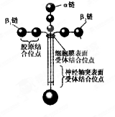
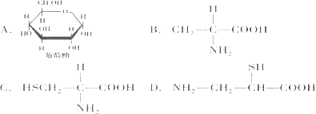
10.某三十九肽中共有丙氨酸4个，现去掉其中的丙氨酸得到4条长短不等的多肽(如图)，下列有关该过程的叙述中，错误的是（ ）
A．C原子减少12个
B．O原子数目减少1个
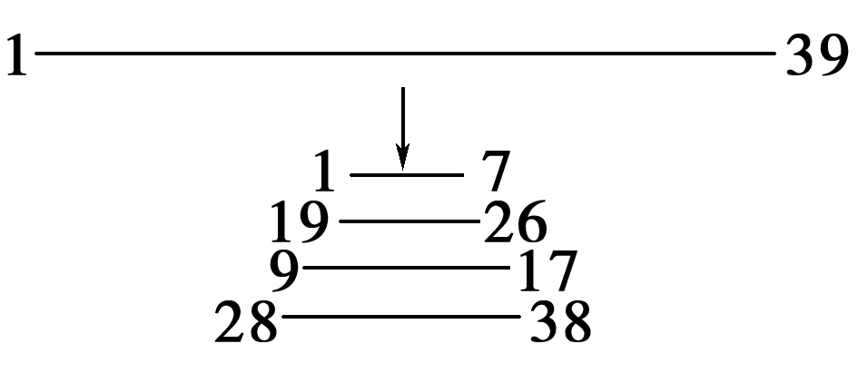
C．氨基和羧基分别增加3个
D．需要水分子8个
11．关于人体内蛋白质的叙述，错误的是 （A ）
A、合成蛋白质的氨基酸全部为必需氨基酸 B、蛋白质也可被氧化分解释放能量
C、组成肌肉细胞的有机物中蛋白质含量最多 D、有些蛋白质具有调节新陈代谢的作用
12．下面细胞器中，能合成糖类的是（ ）
①核糖体 ②线粒体 ③内质网 ④高尔基体 ⑤叶绿体
A．①②⑤ B．①②③⑤ C．③④⑤ D．①②③④⑤
13．浸泡在一定浓度KN03溶液中的洋葱表皮细胞，发生了质壁分离后又出现质壁分离复原，与质壁分离复原相关的细胞器有（ ）
Ａ．液泡 Ｂ．线粒体、液泡 Ｃ．线粒体 Ｄ．细胞膜、液泡膜
14．新生儿小肠上皮细胞通过消耗ATP,可以直接吸收母乳中的免疫球蛋白和半乳糖。这两种物质分别被吸收到血液中的方式是（ ）
A．胞吞、主动运输 B．主动运输、主动运输
C．主动运输、胞吞 D．被动运输、主动运输
15．在干旱地区正常生长的一棵植物，从理论上推测，其体内哪一部位的细胞细胞液浓度最低（ ）
A．根毛区细胞 B．叶肉细胞 C．导管细胞 D．茎的皮层细胞
16.下列关于真核生物细胞结构和功能的叙述中，错误的是（ ）
A.物质出入细胞不一定需要载体协助
B.核糖体由RNA和蛋白质构成
C.溶酶体是高尔基体断裂后形成的
D.消耗能量的物质出入细胞的方式一定需要载体
17. 将新鲜的苔藓植物叶片放入质量浓度为0.3g/mL的加有少量红墨水的蔗糖溶液中，在显微镜下观察到苔藓细胞的状态（如右图所示）。此时，部位①和②的颜色分别是
A．①无色、②绿色
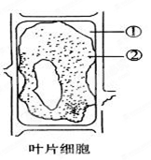
B．①红色、②绿色
C．①红色、②无色
D．①红色、②红色
18.下列关于生物体内化合物的叙述，正确的是
A．蛋白质的空间结构被破坏时其特定功能不会发生改变
B．RNA与DNA分子均由四种核苷酸组成，前者不能储存遗传信息
C．脱氧核苷酸、内质网膜共有的组成元素是C、H、0、N、P
D．脂肪细胞中含量最高的有机物是脂肪
19. 磷脂是组成细胞膜的重要成分，这与磷脂分子的头部亲水、尾部疏水的性质有关。某研究小组发现植物种子细胞以小油滴的方式贮存油，每个小油滴都由磷脂膜包被着，该膜最可能的结构是( )。
A．由单层磷脂分子构成，磷脂的尾部向着油滴内
B．由单层磷脂分子构成，磷脂的头部向着油滴内
C．由两层磷脂分子构成，结构与细胞膜完全相同
D．由两层磷脂分子构成，两层磷脂的头部相对
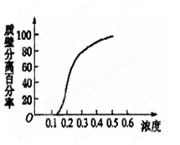
20.右图表示多种植物成熟细胞，在不同浓度的蔗糖溶液内质壁分离的百分率，图中曲线说明这些植物细胞（ ）
A．细胞液浓度＞蔗糖溶液浓度
B．细胞液浓度＜蔗糖溶液浓度
C．细胞膜有不同的选择透过性
D．有不同浓度的细胞液
21．紫色洋葱外表皮细胞的色素存在于细胞的（
A．叶绿体 B．细胞质基质 C．液泡 D．细胞核
22．噬菌体外壳的合成场所是（ ）
A．细菌的核糖体 B．噬菌体的核糖体 C．噬菌体基质 D．细菌的核区
23．生物膜结构和功能的研究成果，在工农业生产和医学实践中有着重要的用途。下列有关生物膜应用的叙述，不正确的是（ ）
A．模拟生物膜可以处理污水，淡化海水
B．研究生物膜可以寻找改善农作物品质的新途径
C．模拟生物膜可以人工合成人体的病变器官
D．通过膜生物工程技术可以诊断、治疗疾病，改变细胞的遗传特性
24．结合表中数据，指出下列叙述错误的是
成分  线粒体膜 | 蛋白质  （质量分数／％） | 脂类  （质量分数／％）
外膜 | 52 | 48
内膜 | 76 | 24
A. 内膜含有许多与有氧呼吸有关的酶 B. 内膜比外膜具有更多的功能
C. 内膜、外膜的化学组成大致相同 D. 内膜表面积大，导致蛋白质含量高
25．对玉米种子的实验处理方法和观察到的现象如下，该实验结果说明：
实验处理 | 将玉米种子浸泡15h，从中央切开后用稀释红墨水染色 | 将玉米种子煮熟，从中央切开后用稀释红墨水染色
实验现象 | 胚体细胞着色浅 | 胚体细胞着色深
A．细胞膜具有选择透性 B．红墨水容易进出玉米细胞
C．细胞膜具有全透性 D．活细胞膜具有选择透性
26．大肠杆菌在生长时，细胞内钾离子的质量分数是培养液的3000倍，如果在培养液中加入叫箭毒素的药物(不影响线粒体的功能)，大肠杆菌细胞内钾离子的质量分数下降，这种药物的作用是
A．使细胞膜变为全透性膜 B．抑制细胞膜上载体蛋白的活性
C．影响能量的生成 D．改变遗传特性
27.下列物质中，不能横穿细胞膜进出细胞的是
A．维生素D和性激素 B．水和尿素 C．蛋白质和胰岛素 D．氨基酸和葡萄糖
28.研究人员分别对光合细菌和蛔虫进行各种分析、观察等实验，获得的结果如下表（表中“√”表示“有”，“×”表示“无”）。你认为该研究人员的实验记录正确的是
 | 核 仁 | 光合色素 | 叶 绿 体 | 线 粒 体 | 中心体 | 核糖体 | 纤维素酶处理的结果
光合细菌 | × | √ | × | × | × | √ | 无变化
蛔 虫 | √ | × | × | × | √ | √ | 无变化
A.都正确 B.蛔虫 C. 光合细菌 D.都不正确
29.有关线粒体、叶绿体和核糖体的比较不正确的是（ ）
A．都能产生水 B．都含有RNA和蛋白质
C．都能合成有机物 D．都含少量DNA
30. 对物质或结构的鉴定与观察，叙述恰当的是（ ）
A．用双缩脲试剂，鉴定淀粉，出现紫色
B．用叶肉细胞为材料，用健那绿对线粒体进行染色观察
C．先加入斐林试剂甲液，再加入斐林试剂乙液，并水浴加热，鉴定麦芽糖，出现砖红色沉淀
D．用苏丹IV可将脂肪染成橘黄色
31. 对某动物细胞进行荧光标记实验，如下示意图所示，其基本过程：①用某种荧光材料标记该动物细胞，细胞表面出现荧光斑点。②用激光束照射该细胞表面的某一区域，该区域荧光淬灭（消失）。③停止激光束照射一段时间后，该区域的荧光逐渐恢复，即有出现了斑点。
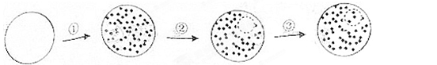
上述实验不能说明的是（ ）
A．细胞膜具有流动性
B．荧光染料能与细胞膜组成成分结合
C．根据荧光恢复的速率可推算出物质跨膜运输的速率
D．根据荧光恢复的速率可推算出膜中蛋白质或脂质的流动速率
32．根毛细胞的细胞液浓度最大的植物，分布在（ ）。
A．热带雨林 B．荒漠 C．草原 D．森林
33.多肽链分子式为C_{x}H_{y}N_{m}O_{m}它彻底水解后只得到如下3种氨基酸，则此多肽中最多含有肽键多少个( ) 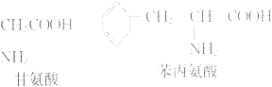

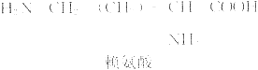
A.x B.y-1 C.m-2 D.n-3
34．肉毒梭菌（厌氧性梭状芽孢杆菌）是致死性最高的病原体之一，肉毒梭菌的致病性在于其产生的肉毒类毒素，它是由两个亚单位（每个亚单位为一条链盘曲折叠而成）组成的一种生物大分子，下面是肉毒类毒素的局部结构简式，据此判断下列说法中，错误的是（ ）
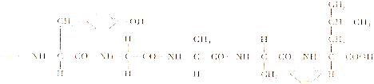
A．肉毒类毒素的化学本质是蛋白质
B．图中该片段由5种单体组成，有4个肽键
C．一分子肉毒类毒素至少含有1个氨基和1个羧基
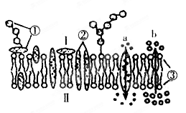
D．高温可使肉毒类毒素失活的主要原理是高温使蛋白质空间结构破坏
35．下列有关实验的描述正确的是( )
A．若标本染色较深，观察时应选用凹面反光镜和调大通光孔
B．探究温度影响酶的活性实验中，用斐林试剂来检测
C．当渗透装置中长颈漏斗内液面不再升高时，漏斗内溶液浓度等于烧杯内溶液浓度
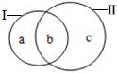
D．取新鲜的菠菜绿叶的下表皮制作临时装片是显微镜观察叶绿体的理想材料
36.如图表示细胞膜亚显微结构，其中a和b为物质的两种运输方式。下列对细胞膜结构和功能的叙述，错误的是（ ）
A．图示若为肝细胞膜，则尿素的运输方向是Ⅱ→Ⅰ
B．b方式不需要能量，a方式可以表示葡萄糖的运输方式
C．吞噬细胞吞噬抗原需要③参与，体现膜的选择透过性
D．细胞间的识别与①有密切的关系
37．对下图所能表示的生物学意义（不考虑面积的大小），相关分析错误的一项是（ ）
A．若Ⅰ表示蛋白质的元素组成，Ⅱ表示核酸的元素组成，则b应包括四种元素
B．若Ⅰ表示蔗糖，Ⅱ表示乳糖，则b可以表示细胞生命活动的主要能源物质
C．若Ⅰ表示RNA，Ⅱ表示DNA，则a、c中可能包含糖类和碱基
D．若Ⅰ表示动物细胞，Ⅱ表示植物细胞，b不可能是中心体
38．右图为显微镜下洋葱表皮细胞在30％蔗糖溶液中的示意图。下列叙述中错误的是
A．若将细胞置于清水中，A基本不变
B．若将该细胞置于20％蔗糖溶液中，B值将变小
C．B／A值能表示细胞失水的程度
D．B／A值能表示液泡体积的变化
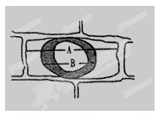
39.在下列结构中，其成分不含核酸的一组细胞结构是
①线粒体 ②核糖体 ③叶绿体 ④细胞核 ⑤内质网 ⑥中心体 ⑦高尔基体
A.⑤⑥⑦ B. ①②③④ C．①②③ D．②⑤⑥⑦
40．某22肽被水解成1个4肽，2个3肽，2个6肽，则这些短肽的氨基总数的最小值及肽键总数依次是（ ）
A、6 18 B、5 18 C、5 17 D、6 17

第II卷（非选择题共40分）

二、非选择题（共40分）
41. （每空1分，共14分）下图是某种生物的细胞亚显微结构示意图，在[ ]里填数字标号，横线上填文字，请据图回答：
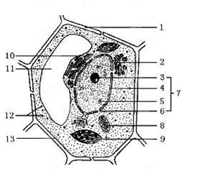
(1)与图中[1]的形成有关的结构是[ ] .
(2)与能量转换有关的细胞器是图中[ ]
和[ ]
(3)若该细胞为根尖分生区细胞，则不具备的细胞器为 ， 。
(4)该图[5]处的的化学成分的基本组成单位是
和 .
(5)含有RNA的结构有 ， ， ， 。
(6)图中[ ]___________与蛋白质、脂类和糖类的合成有关。
（7）若用含¹⁸O标记的氨基酸培养液培养动物细胞，发现在合成分泌蛋白的过程中产生了H₂¹⁸O，则H₂¹⁸O的生成部位是 ，细胞中出现¹⁸O的细胞器依次为

42．（每空2分，共16分）下图为物质出入细胞膜的示意图，请据图回答：
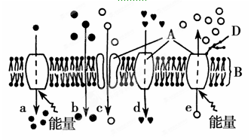
(1)A代表________分子；B代表________；D代表________。
(2)细胞膜的功能特点是________。
(3)动物细胞吸水膨胀时B的厚度变小，这说明B________________。
(4)在a～e的五种过程中，代表主动运输的是________。
(5)可能代表氧气转运过程的是图中编号________；葡萄糖从肠腔进入小肠上皮细胞的过程是图中编号________。

43、（每空1分，共10分）右图是渗透装置示意图，请依图说明：
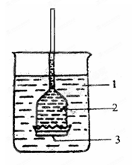
（1）典型 的渗透装置必须：具有[ ]______________;
在其两侧的溶液具有_________;
（2）图中所示，溶液浓度[ ]>[ ]
（3）假如[1]为清水，[2]为稀淀粉糊，[1]与[2]的液面相同。
过一段时间后，[1]的液面高度比[2]的__________；若分别向[1]与[2]中各滴3滴碘液，则[1]显____色，[2]显_____色。
（4）在成熟的植物细胞中，充当[3]结构的是________，其两侧的液体分别是______和细胞外液，当该成熟植物细胞渗透失水时会发生__________现象；立即放回清水中又会发生_______现象。

高二年级生物试题答案
